套牌稽核系统

项目计划

文件状态：  [√] 草稿  [ ] 正式发布  [ ] 正在修改 | 文件标识： | Company-Project-PP-PLAN
文件状态：  [√] 草稿  [ ] 正式发布  [ ] 正在修改 | 当前版本： | 20160930Homework
文件状态：  [√] 草稿  [ ] 正式发布  [ ] 正在修改 | 作 者： | 丁熠玮、王璐、于辛、宋力翔、周枝凝
文件状态：  [√] 草稿  [ ] 正式发布  [ ] 正在修改 | 完成日期： | 2016-9-26

版 本 历 史

版本/状态 | 作者 | 参与者 | 起止日期 | 备注
草稿 | 丁熠玮、王璐、于辛、宋力翔、周枝凝 | 丁熠玮、王璐、于辛、宋力翔、周枝凝 | 2016-9-26 | 项目规划20160930作业提交版

目 录
0. 文档介绍 4
0.1 文档目的 4
0.2 文档范围 4
0.3 读者对象 4
0.4 参考文献 4
0.5 术语与缩写解释 4
1. 项目介绍 5
1.1 项目范围 5
1.2 项目目标 5
1.3 客户与最终用户介绍 5
1.4 制约 5
2. 项目过程定义 6
2.1 过程模型 6
2.2 方法与工具 7
3. 人力资源计划 7
4. 软硬件资源计划 9
5. 任务与进度 9

0. 文档介绍

0.1 文档目的
这份项目计划书将给出文字版的项目需求分析，介绍项目的背景，概述项目的任务和功能需求，并用于以后需求分析详细设计。根据需求分析，计划书将给出软件的基本框架，并明确小组成员的分工。计划书还规划出了项目开发的任务和进度计划，以后的项目开发将依照此计划进行。此外，还给出了项目的软硬件资源计划，给出项目开发所基于的软硬件环境。

0.2 文档范围
本文档主要概述了项目的需求分析，并给出了大致的框架，以及项目的任务进度计划。以后的开发过程中，将根据现有的需求分析，做出更详尽的框架设计，并依据任务进度计划完成以后的项目开发工作。

0.3 读者对象
可提供给最终用户、研发人员、质保人员、审核人员等相关人员阅读。

0.4 参考文献
陈媛媛 浅析套牌车辆的危害及整治对策[期刊论文]-安全生产与监督 2010(3)
靳引利,王建平 基于车流信息采集的套牌车辆治理方法研究[期刊论文]-中国水运（学术版） 2007(9)
卢晓春,周欣,蒋欣荣,潘薇,王峰 基于网格化监控的套牌车检测系统[期刊论文]-计算机应用 2009(10)
王涛,王俊峰,罗积玉,兰时勇 基于时空分析的复杂交通流数据挖掘算法[期刊论文]-四川大学学报：工程科学版 2011(5)
蔡岗,周建宁,刘伟祥 全国套牌假牌机动车信息协查通报系统设计[期刊论文]-科技信息 2010(22)

0.5 术语与缩写解释
缩写、术语 | 解 释
SPP | 精简并行过程，Simplified Parallel Process
PP | 项目规划，Project Planning
WBS | 工作分解结构，Work Breakdown Structure

1. 项目介绍

1.1 项目范围
该项目的主要用途是分析处理交通道路卡口的摄像头拍摄的车辆照片，获得车辆的牌照信息以及典型特征信息，并将车辆信息、记录时间、位置信息等存入车辆行驶信息数据库，可以通过调用车辆信息数据库的数据查询车辆的行驶记录信息，同时后台通过分析车辆行驶数据稽查得出套牌车辆或疑似套牌车辆。
该项目的主要包括图像识别、数据库存取、套牌稽查算法设计和界面信息显示等内容，不包含车辆照片拍摄相关硬件研究以及对套牌车辆的后续处罚处理流程等内容。该项目适用于车辆交通监管领域，可以协助有关部门处理车辆套牌等严重交通违法行为。

1.2 项目目标
1. 通过分析交通卡口拍摄的车辆照片准确识别出车辆牌照信息及车辆的典型特征信息。
2. 可以查看指定车辆或指定位置在指定时间段内的车辆行驶的准确记录，可以以图形化的方式显示其行驶轨迹。
3. 可以分析指定时间段内的车辆行驶记录信息获得套牌车辆或疑似套牌车辆，并将其加入黑名单，方面稽查人员进行核实。
4. 可以对指定牌照的车辆的行驶记录进行精确计算，分析其是否是套牌车辆，采用此种方式的结果更加精确。

1.3 客户与最终用户介绍
该项目面向的用户是车辆交通监管领域部门，如交通征费稽查所，帮助相关人员开展车辆稽查工作

1.4 制约
由于本项目需要调用交通卡口的车辆照片，以及车辆行驶信息等信息，属于行政执法部门的内部信息，要严格遵循其内部规范，做好信息的保护工作。
假设条件：不考虑摄像头故障等硬件因素以及照片信息具体传输过程中的意外因素，假设总是能获取到车辆照片。

2. 项目过程定义

2.1 过程模型
一个基于CMMI 3级的软件过程模型，称为“精简并行过程”（Simplified Parallel Process, SPP）。
SPP模型如下图所示。
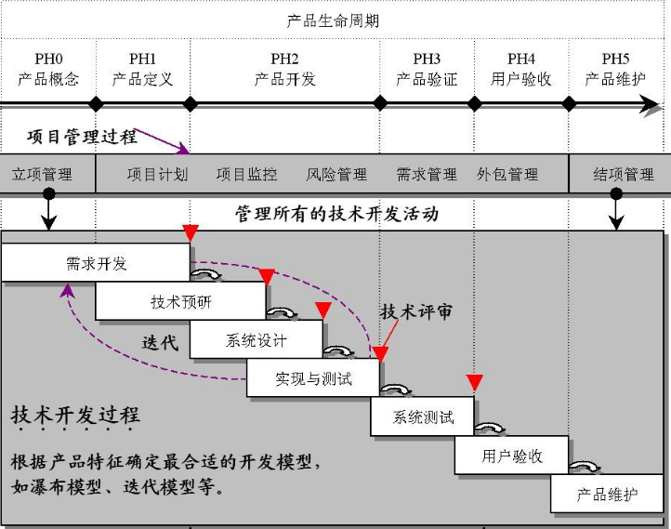 “精简并行过程”的含义是：
（1）对CMMI 3级以内的过程域及关键实践做了“精简”处理；
（2）项目管理过程、技术开发过程和机构支撑过程“并行”开展。
SPP模型把产品生命周期划分为6个阶段：
产品概念阶段，记为PH0。
产品定义阶段，记为PH1。
产品开发阶段，记为PH2。
产品验证阶段，记为PH3。
用户验收阶段，记为PH4。
产品维护阶段，记为PH5。
在SPP模型中，一个项目从PH0到PH5共经历19个过程域（Process Area），它们被划分为三大类过程，如表1-2所示。其中项目管理过程含6个过程域，技术开发过程含8个过程域，支撑过程含5个过程域。
SPP模型的主要优点有：
（1）模型直观。SPP模型是三层结构，上层是项目管理过程的集合，中层是技术开发过程的集合，下层是支撑过程的集合。这种模型很直观，高级经理、项目经理、开发人员、质量保证员等根据SPP模型很容易知道自己“应该在什么时候做什么事情，以及按照什么规范去做事情”。SPP模型有助于使各个过程的活动有条不紊地开展。
（2）便于用户裁剪SPP模型。项目管理过程和支撑过程对绝大多数软件产品开发而言都是适用的。需求开发、技术预研、系统设计、编程、测试、技术评审、维护都是技术开发过程中必不可少的环节，用户可以根据产品的特征确定最合适的开发模型（例如瀑布模型、快速原型模型、迭代模型等）。
（3）便于用户扩充SPP模型。如果产品同时涉及软件、硬件开发的话，可将产品生命周期、软件开发过程和硬件开发过程集成起来。

2.2 方法与工具
过程域 | 方法与工具
立项管理 | 采用Rational Rose进行面向对象分析与设计
配置管理 | 采用Visual SourceSafe进行配置管理
项目计划 | 采用Microsoft Office 2000制作文档

3. 人力资源计划

角色 | 职责 | 人员 | 工作说明
机构领导
项目经理 | - 计划：  a)项目范围、项目质量、项目时间、项目成本的确认  b)项目过程/活动的标准化、规范化  c)根据项目范围、质量、时间与成本的综合因素的考虑，进行项目的总体规划与阶段计划  2、 组织：  a)组织项目所需的各项资源。  b)设置项目组中的各种角色，并分配好各角色的责任与权限。  3、 领导：  a)保证项目组目标明确且理解一致  b)创建项目组的开发环境及氛围，在项目范围内保证项目组成员不受项目其它方面的影响  c)提升项目组士气，加强项目组凝聚力  d)合理安排项目组各成员的工作，使各成员工作都能达到一定的饱满度  e)及时发现项目组中出现的问题  4、 控制  a)保证项目在预算成本范围内按规定的质量和进度达到项目目标  b)在项目生命周期的各个阶段，跟踪、检查项目组成员的工作质量  c)对项目进行配置管理与规划。  d)控制项目组各成员的工作进度，即时了解项目组成员的工作情况，并能快速的解决项目组成员所碰到的难题 |  | 1、 计划、安排、组织、协调项目工作 2、 监控项目进展
需求分析员 | - 根据概要需求编写详细需求规格说明书  - 系统规划，与产品人员进行前期调研和产品设计工作，编写调研报告和项目解决方案  - 配合测试人员编写测试计划、测试用例、测试报告的编写、问题缺陷的发现及跟踪、产品用户手册编写等  - 协助系统架构师、系统分析师对需求进行理解 | 宋力翔、于辛、丁熠玮、周枝凝、王璐 | - 进行访谈并整理成访谈报告  - 根据访谈内容进行需求分析并编写详细的需求规格说明书
系统设计员 | - 分析、解析《需求说明书》  - 进行架构设计，并完成《系统架构说明书》  - 根据《系统架构说明书》对系统进行建模；  4、系统分析及建模完成后，负责将建模成果转化为《系统概要设计》  5、协助数据库设计师按《系统概要设计说明书》进行数据库逻辑设计和物理设计，完成数据库CDM及PDM图，并协助其完成《数据库设计说明书》 | 丁熠玮 | 系统结构设计
程序员 | 1、完成《系统详细设计说明书》，并进行核心代码实现  2、对自己代码进行复查，并进行简单的测试 | 宋力翔、  于辛、丁熠玮 | - 编码实现  - 复查及测试
测试员 | - 按照测试计划搭建测试环境，并保证测试环境的可靠性  2、按照测试计划编写测试用例，保证测试用例合理有效  3、按照测试用例执行测试，及时发现缺陷，并使用工具进行管理缺陷  4、编写和提交测试报告，保证测试进度按计划完成 | 周枝凝、王璐 | - 测试并整理测试报告  - 及时与程序员进行沟通

4. 软硬件资源计划
软硬件资源名称 | 级别 | 详细配置 | 获取方式与时间 | 使用说明
PC | 关键 | CPU:intel core i5 内存：8G  硬盘：1T 系统：64位win10 | 已经存在  2016.9.27 | 开发人员在整个项目开发过程使用
数据库软件 | 关键 | SQL server 2014 | 已经存在 2016.9.27 | 程序员在编写过程以及测试员的测试过程中使用
开发环境（IDE） | 关键 | VS 2015 Community | 已经存在 2016.9.27 | 程序员在程序编写过程中使用
项目管理软件 | 普通 | Microsoft Project 2013 | 已经存在 2016.9.27 | 项目经理制定项目计划时使用
建模工具 | 普通 | Microsoft Visio | 已经存在 2016.9.27 | 需求分析员和系统设计是在进行系统建模时使用
编辑工具 | 普通 | Microsoft Office | 已经存在 2016.9.27 | 在编写文档时使用

5. 任务与进度
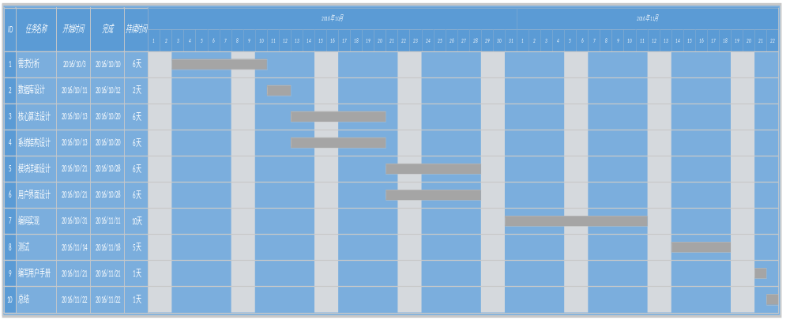
任务名称 | 起止时间 | 工作人员 | 工作量 | 预期工作成果
需求分析 | 10.3-10.10 | 宋力翔、于辛、丁熠玮、周枝凝、王璐 | 6日 | 完成需求规格说明书
数据库设计 | 10.11-10.12 | 于辛 | 2日 | 完成数据库设计报告
核心算法设计 | 10.13-10.20 | 宋力翔 | 6日 | 完成算法设计报告
系统结构设计 | 10.13-10.20 | 丁熠玮 | 6日 | 完成体系结构设计报告
模块详细设计 | 10.21-10.28 | 宋力翔、于辛、丁熠玮、周枝凝、王璐 | 6日 | 完成模块设计报告
用户界面设计 | 10.21-10.28 | 丁熠玮 | 6日 | 完成界面设计报告
编码实现 | 10.31-11.11 | 宋力翔、于辛、丁熠玮 | 10日 | 完成软件编写
测试 | 11.14-11.18 | 周枝凝、王璐 | 5日 | 完成测试计划及测试
编写用户手册 | 11.21 | 周枝凝、王璐 | 1日 | 完成用户手册
总结 | 11.22 | 宋力翔、于辛、丁熠玮、周枝凝、王璐 | 1日 | 完成项目开发总结报告

